СОДЕРЖАНИЕ

- Общие положения ………………………………………………………………. 4

- Организация работ по ТО ЛА в авиапредприятиях …………………….…….. 5
2.1. Общие сведения о ТО самолета Ил-76 ……………………………….………. 5
2.2. Основные меры безопасности при ТО самолета …………………………….. 6

- Организация оперативного ТО самолета Ил-76 ………………………………. 7
3.1. Оперативные формы ТО самолета и особенности их выполнения ………… 7
3.2. Прием, вскрытие и сдача самолета …………………………………………… 8
3.3. Порядок размещения самолетов и оборудования на стоянках ……………... 9
3.4. Организация выполнения работ ………………………………………………. 9
3.5. Буксировка самолета …………………………………………………………. 10
3.6. Средства наземного обслуживания и их размещение у самолета …………. 11
3.7. Эксплуатационные люки …………………………………………………….. 13
3.8. Маршрут осмотра самолета ………………………………………………….. 13

- Технологические операции, выполняемые
при проведении оперативного ТО самолета Ил-76 ……………………….… 17

- Заправочные работы …………………………………………………….……... 27
5.1. Общие сведения о заправочных работах ……………………………………. 27
5.2. Аэродромный контроль качества ГСМ ……………………………………... 28

5.3. Порядок заправки самолета топливом ………………………………………. 28

5.4. Заправка двигателей и ВСУ маслом ………………………………………..... 32
5.5. Дозаправка гидрожидкости в гидросистему ……………………………..…. 32

- Техническая документация, оформляемая
при оперативном ТО …………………………………………………………... 33

Литература ………………………………………………………………….…... 34

Приложение 1 ………………………………………………………………..…. 35

- ОБЩИЕ ПОЛОЖЕНИЯ

Учебная практика «Эксплуатационная–1» проводится в учебном авиационно-техническом центре (УАТЦ) университета на исправной авиационной технике (АТ) после изучения студентами конструкции самолета Ил-76.
В результате прохождения практики студенты должны:
ЗНАТЬ:
инструкцию и правила по охране труда, технике безопасности и противопожарной безопасности на УАТЦ;
организацию и основные правила по охране труда, технике безопасности и противопожарной безопасности при ТО самолета Ил-76;
организацию и основные правила технической эксплуатации самолета
Ил-76, двигателей Д30КУ, ТА-6А;
регламент оперативного технического обслуживания и технологию выполнения работ;
маршрут осмотра самолета;
наземное оборудование и контрольно-поверочную аппаратуру (КПА), применяемую при оперативном техническом обслуживании (ОТО);
схему подъезда (отъезда) спецавтотранспорта к самолету;
порядок взаимодействия с другими подразделениями и цехами АТБ, службами авиапредприятия при ТО самолета.
УМЕТЬ:
выполнять регламентные работы при ОТО самолета Ил-76;
пользоваться инструментом, приспособлениями, КПА, средствами наземного обслуживания (СНО) общего и специального назначения;
выявлять, анализировать и устранять неисправности;
заменять агрегаты;
организовать работы по ОТО самолета;
пользоваться эксплуатационно-технической документацией (ЭТД).
К выполнению работ допускаются студенты, знающие конструкцию и технологию технического обслуживания агрегата, функциональной системы самолета.
Все студенты, назначенные для выполнения работ по ТО самолета должны изучить общие правила техники безопасности и специальные правила при работе на конкретной системе.
При проведении практики студенты разбиваются на бригады (3-4 чел.) и после изучения методических указаний при проведении работ на самолете используют технологические карты конкретных работ по ТО, раздаваемые преподавателем.
Каждый студент ведет журнал практики «Эксплуатационная-1», являющийся отчетом о выполненных работах. По окончании практики студенты сдают зачет с оценкой.

- ОРГАНИЗАЦИЯ РАБОТ ПО ТО ЛА В АВИАПРЕДПРИЯТИЯХ

  - Общие сведения о ТО самолета Ил-76

Основным документом, определяющим объем и периодичность выполнения плановых работ по техническому обслуживанию планера, систем, силовой установки, авиационного и радиоэлектронного оборудования самолета Ил-76, является «Регламент технического обслуживания самолетов Ил-76». Технология проведения работ представлена в соответствующих технологических картах (ТК).
Регламент ТО самолета состоит из следующих отдельно издаваемых частей:
оперативные формы (планер, системы, силовые установки, транспортное, авиационное и радиоэлектронное оборудование);
периодические формы (планер, системы, силовые установки, транспортное, авиационное и радиоэлектронное оборудование)
и отдельно изданных приложений к Регламенту:
альбома карт смазки;
альбома схем деления самолета на зоны и обозначения эксплуатационных люков и лючков.
В колонках графы «Форма обслуживания» для оперативных форм введены следующие обозначения: «+» - работа выполняется, «-» - работа не выполняется. В графе «Контроль» буква «К» означает, что контроль осуществляет ОТК, буква «И» - инженер смены, «Т» - авиатехник-бригадир.
В графе 1 указывается пункт Регламента; первая цифра «3» или «4» обозначает оперативное или периодическое обслуживание соответственно.
Оперативные формы технического обслуживания и периодические формы технического обслуживания выполняются соответственно в цехе (участке) оперативного ТО и в цехе (участке) периодического ТО АТБ.
Техническое обслуживание самолета выполняется инженерно-техническим составом (ИТС), имеющим доступ к обслуживанию самолета данного типа и несущим ответственность за полноту и качество выполнения работ.
При своевременном и качественном выполнении этих работ в полном объеме поддерживается требуемых уровень эксплуатационной надежности и обеспечивается готовность самолета к полетам.
Все формы технического обслуживания самолета Ил-76 выполняются в полном соответствии с требованиями и положениями «Наставления по технической эксплуатации и ремонту авиационной техники в ГА» [2].
Самолет и его оборудование подлежат тщательному осмотру и проверке после любого из следующих особых случаев полета или посадки:
полет с превышением эксплуатационных перегрузок;
грубая посадка (в том числе посадка до ВПП или выкатывание за пределы ВПП);
посадка с весом, большим максимального посадочного;
воздействие на самолет атмосферного электрического заряда;
попадание самолета в град, пыльную бурю;
прерванный взлет.
После особых случаев полета и посадки необходимо снять и расшифровать записи самописцев регистрации режимов полета и бортовых магнитофонов.
В этом случае результаты проверок оформляются техническим актом и записываются в формуляр самолета.

2.2. Основные меры безопасности при ТО самолета

К работе на самолете допускаются лица, изучившие правила по охране труда и технике безопасности и прошедшие проверку их усвоения.
При выполнении всех видов работ на самолете необходимо строго соблюдать правила охраны труда и техники безопасности, изложенные в НТЭРАТ ГА, в Руководстве по технической эксплуатации самолета, двигателей, АиРЭО и в действующих инструкциях и указаниях руководящих органов ГА.
Запрещается работать на верхней поверхности крыла и стабилизатора без страховочных приспособлений.
При выпуске и уборке на земле закрылков, предкрылков, шасси, отклонении гасителей подъемной силы (спойлеров), щитков, элеронов, стабилизатора, а также при открытии дверей, грузового люка необходимо убедиться в отсутствии людей и посторонних предметов в зоне движения отклоняемых элементов.
При уборке и выпуске шасси и наддуве кабин на рабочей площадке могут находиться только исполнители, непосредственно выполняющие эти работы.
Между специалистами, находящимися в кабине экипажа и на земле, должна быть обеспечена надежная двухсторонняя связь по СПУ с подачей соответствующих сигналов.
При поднятии и опускании самолета на гидроподъемниках необходимо соблюдать меры предосторожности во избежании перекоса самолета.
Между специалистами и старшим по подъему и опусканию самолета должна быть обеспечена надежная связь.
Перед запуском и опробованием двигателей необходимо проверить надежность установки под колеса основной опоры самолета тормозных колодок со стяжками, швартовочных устройств и убедиться в отсутствии посторонних предметов вблизи самолета, в зоне газовой струи двигателей и в надежном подключении кабеля СПУ.
Во время запуска и при опробовании двигателей запрещается находиться перед самолетом на расстоянии ближе 15 м от воздухозаборников двигателей и сзади самолета, в зоне выходящих газов, ближе 100 м.
Не рекомендуется находиться перед самолетом на расстоянии ближе 50 м от двигателей, если двигатели работают в режиме обратной тяги.
Запрещается производить устранение неисправностей и АиРЭО, а также производить отключение и подключение ШР при нахождении самолета под током.
На стоянках радиолокационная станция (РЛС) включается только для проверки в специально отведенных местах при условии ограничения опасной зоны облучения предупредительными знаками и при обязательном оповещении технического персонала на земле о включении РЛС.
Перед осмотром шасси при выполнении учебно-тренировочных полетов необходимо убедиться, установив связь с экипажем по СПУ, что двигатели переведены на режим малого газа и включено стояночное торможение. При осмотре шасси запрещается находиться перед воздухозаборниками двигателей на расстоянии ближе 15 м и за двигателями в зоне выходящих газов.
Для обеспечения пожарной безопасности при ТО самолета необходимо:
а) обесточить самолет и установить предупредительные вымпелы «НЕ ВКЛЮЧАТЬ!» на выключатели аккумуляторов и выключатели включения на бортсеть аэродромных источников электроэнергии при демонтаже (монтаже) электрофицированных агрегатов;
демонтажных и монтажных работах в электросети;
отыскании и устранении неисправностей в электросети;
замене в электросети коммутационных аппаратов;
осмотре внутреннего монтажа РУ, панелей, электрощитков, пультов;
выполнении работ, связанных с применением огнеопасных жидкостей (бензин, керосин, растворители, краски и др.);
наличии паров огнеопасных жидкостей на самолете;
устранении неисправностей в бортовой кислородной системе (негерметичности, замене элементов и агрегатов системы);
б) установить в положение «ВЫКЛЮЧЕНО» все выключатели и автоматы защиты системы, электрофицированные агрегаты, которые подлежат демонтажу, и установить на эти выключатели и автоматы защиты предупредительные вымпелы «НЕ ВКЛЮЧАТЬ!» на все время отсутствия на борту снятых агрегатов.

3. ОРГАНИЗАЦИЯ ОПЕРАТИВНОГО ТО САМОЛЕТА ИЛ-76

3.1. Оперативные формы ТО самолета и особенности их выполнения

К оперативным формам ТО самолета относятся:
работы по встрече и обеспечению стоянки;
форма А1 (транзитная);
форма А2 (базовая);
форма Б;
работы по обеспечению вылета.
Работы по встрече и обеспечению стоянки самолета состоят из работ по встрече, выполняемых непосредственно после каждой посадки, и работ по обеспечению стоянки, производимых в тех случаях, когда самолет принят от экипажа или когда продолжительность стоянки более 5 ч.
Работы по обеспечению вылета, встрече и обеспечению стоянки являются общими для планера, силовых установок, АиРЭО.
При выполнении работ по осмотру и обслуживанию обеспечивается готовность самолета к вылету в течение 12 ч.
Работы по обеспечению вылета выполняются непосредственно перед каждым вылетом самолета в следующих случаях:
после выполнения на самолете работ по осмотру и обслуживанию по форме А1, А2 или Б;
повторно при подготовке самолета к вылету в случае задержки предыдущего запланированного полета более чем на 1 ч.

Примечание. При необходимости работы по обеспечению вылета могут выполняться одновременно с работами по осмотру и обслуживанию.

Формы А1, А2 и Б являются формами по осмотру и обслуживанию (планера и его систем, силовых установок, транспортного оборудования, АиРЭО).
Работы по осмотру и обслуживанию выполняются:
по форме А1:
а) после каждой посадки самолета, если не требуется выполнение более сложной формы ТО;
б) при очередных заправках самолета топливом в процессе учебно-тренировочных полетов;
в) после контрольного или испытательного полетов;
г) повторно перед полетом самолета в случае задержки предыдущего запланированного полета на 12 ч. и более;
по форме А2:
а) после посадки самолета в конечном или базовом аэропортах при планируемой стоянке в течение пяти или более часов, если не требуется выполнения более сложной формы ТО;
б) после посадки в базовом аэропорту при запланированной стоянке менее
5 ч., если самолет передается в АТБ;
в) после периодического обслуживания, если запланирован вылет;
по форме Б:
преимущественно в базовом аэропорту при налете (110±10) ч. после выполнения периодической формы и между формами Б, но не превышая 30 суток.
При выполнении учебно-тренировочных полетов осмотр шасси производить при работающих двигателях не реже, чем через пять посадок в объеме п. 3.32.01.
В условиях, когда возможно повреждение шин колес при посадке (заснеженная и обледеневшая ВППР, повышенная посадочная скорость, применение тормозов в первой стадии пробега и т.п.), решение об осмотре колес принимает командир ВС.
Отказы, влияющие на безопасность полетов, должны устраняться при ТО самолета на любой оперативной форме.

3.2. Прием, вскрытие и сдача самолета

Самолеты и вертолеты постоянно находятся под охраной и ответственностью экипажа (пилота, бортинженера), ИТС, АТБ, службы военизированной охраны авиапредприятия (АП), подпись которых о приеме ЛА является последней, поставленной в бортовом журнале, журналах дежурного по стоянке или службы охраны.
Прием (сдача) самолета возлагается на командира (бортинженера), дежурного по стоянке АТБ, бригадира (авиатехника), начальника караула военизированной охраны АП в зависимости от нахождения ЛА в одном из соответствующих состояний: использования ЛА по назначению, ТО и Р, стоянка ЛА, когда на них не выполняют работы по ТО и Р.

3.3. Порядок размещения самолетов и оборудования на стоянках

Самолеты и вертолеты размещаются на специально оборудованных площадках аэродрома (перроне, местах стоянок, специальных площадках), в ангарах и доках. Перрон и места стоянки (МС) оборудуются следующими техническими средствами: приспособлениями для заземления и швартовки; средствами энергоснабжения, освещения, заправки топливам, сигнализации и связи; технологической оснасткой (лестницы, платформы, стремянки и т.п.); средствами пожаротушения; емкостями для сбора отработанных нефтепродуктов, тарой для использованной ветоши.
На открытых МС самолеты должны находиться с упорными колодками под колесами основных опор шасси, заземленными и обесточенными, с застопоренными рулями и элеронами.

3.4. Организация выполнения работ

Инженер (начальник) смены (ИС), который руководит работой всего личного состава, должен проверить состояние самолетов на стоянках и организовать их прием от предыдущей смены или от военизированной охраны (ВОХР) дежурным по стоянке своей смены и оформить прием самолетов в «Журнале работ и приема-сдачи смен» или в постовой ведомости. Далее ИС получает от ПДО сменное производственное задание и зарегистрированные бланки карт-нарядов и составляет план работы смены с учетом расписания движения, плана полетов и технического состояния принятых от предыдущей смены самолетов. В начале перед работой ИС проводит со всем личным составом предварительный разбор работы за прошлую смену, затем доводит план работы на предстоящую смену и знакомит с поступившей руководящей документацией.
Задание между бригадами распределяется с таким расчетом, чтобы можно было обеспечить своевременное и качественное выполнение работ по подготовке к полетам самолетов, находящихся на базе и прилетающих во время работы смены. Для этого ИС выдает авиатехникам-бригадирам карты-наряды и вместе с ними распределяет полученное задание между специалистами бригад.
Затем авиатехники-бригадиры принимают от дежурных по стоянке самолеты, проверяют их состояние и наличие пломб. Если обнаруживается повреждение пломб, недостача имущества или повреждение самолета, то приемку самолета прекращают, составляют акт с перечнем недостающего имущества, который подписывает сдающее и принимающее лица.
Помимо бригад технического состава, специализирующихся на комплексном обслуживании самолетов определенных типов, в состав смен входят бригады по буксировке, уборке кабин и салонов самолета, удалению льда и снега с обшивки самолета, зачехлению и расчехлению, бригады и отдельные специалисты по устранению сложных и трудоемких неисправностей. Общее руководство личным составом, работающим на данном самолете, осуществляется авиатехником бригадиром по обслуживанию планера и двигателей.
Авиатехник-бригадир (АБ) сразу же после заруливания самолета на МС (перрон) и выключения двигателей получает от экипажа (командира, бортинженера, информацию о работе авиационной техники в полете, знакомится с записями в бортовом журнале. Если замечаний нет, то АБ дает указание специалистам бригады приступить к выполнению работ по обслуживанию самолета, а сам производит его осмотр (дефектацию) по маршруту.
Выявленные при осмотре неисправности (дефекты), в том числе записанные в бортовом журнале, заносятся в раздел «Дополнительные работы» карты-наряда и авиатехник докладывает о них ИС. ИС после осмотра неисправных участков дает указание о порядке их устранения и принимает меры по обеспечению этой работы необходимыми запчастями, материалами, а если требуется, то и специалистами, подавая необходимые заявки.
Если неисправность за установленное для обслуживания время не может быть устранена, то самолет снимается в рейса и заменяется на резервный.
Для обеспечения регулярности полетов и строгого выполнения расписания движения выполняются следующие мероприятия: выделяется резерв самолетов, создается возвратно-обменный фонд (ВОФ) и составляется перечень неисправностей на каждый тип самолета, с которыми разрешается полет.
Самолеты, выделенные в резерв, размещаются на перроне и закрепляются за бригадами специалистов цеха оперативного ТО, которые поддерживают самолеты в постоянной готовности к полету.
ВОФ создается в каждой АТБ и используется в основном для устранения неисправностей и отказов транзитных самолетов. Если в полете на самолете возникла неисправность или отказ агрегата, то экипаж сообщает об этом в диспетчерскую аэропорта посадки. Эта информация немедленно поступает дежурному диспетчеру ПДО АТБ и ИС оперативного ТО, который обеспечивает безопасную посадку, встречу и организует подготовку и доставку на перрон необходимых запчастей и агрегатов, включая дефицитные из ВОФ. Он обязан лично встретить этот самолет, уточнить характер неисправности и контролировать весь ход обслуживания, включая оформление карты-наряда и бортжурнала.
Перечень неисправностей, которые не влияют на безопасность полета и с которыми разрешается выпуск в полет транзитных самолетов, разрабатывается в ОКБ для каждого типа самолета и вводится в действие государственным Руководящим органом ГА.

3.5. Буксировка самолета

Одной из ответственных операций, выполняемых до и после подготовки самолета к полетам и в процессе обслуживания, являются, буксировка. Она применяется для перемещения самолета по аэродрому от МС к перрону для посадки пассажиров, от перрона – на место запуска двигателей перед выруливанием на предварительный старт, а после прилета – к перрону, на МС или в ангар для ТО. При этом достигается экономия ресурса двигателей и топлива и снижается общий уровень шума на аэродроме и в его районе.
Самолет можно буксировать «носом вперед» или «хвостом вперед». При буксировании «носом вперед» усилие от буксировки передается через жесткое буксировочное устройство на переднюю опору шасси. При помощи этого же устройства буксировка «хвостом вперед», но только по искусственному покрытию для закатки самолета на стоянку и в ангар.
Буксировка «хвостом вперед» применяется для перемещения самолета по грунту, например, после выкатывания его за пределы ВПП. В этом случае буксировка производится при помощи тросового устройства, которое присоединяется к основным опорам шасси или к тележкам основных колес. Управляют самолетом в этом случае при помощи облегченного или стандартного жесткого водила, присоединенного к узлам передней опоры шасси.
Буксировка самолета на прямых, свободных участках РД от препятствий, разрешается со скоростью до 10 км/ч, а при маневрировании на МС и при поворотах – до 5 км/ч. При наличии препятствий вблизи самолета буксировка производится со скоростью не более 3 км/ч, при этом удаление любой точки самолета от препятствия должно быть не менее 2 м. Направление начала движения тягача должно совпадать с осью самолета (отклонение не более 20 градусов). Начало и прекращение движения должны выполняться плавно, а движение без рывков и крутых поворотов. Как жесткое, так и тросовое буксировочные устройства должны быть оборудованы предохранительными срезными болтами заводского изготовления. Буксировка самолета разрешается только при наличии давления в тормозной системе. В кабине самолета должен находится член экипажа или авиатехник, допущенный приказом к выполнению работ в кабине для управления тормозами. Во время буксировки левая форточка кабины экипажа должна быть открыта.
Буксировка самолета с выходом на РД, ВПП или перрон производится по разрешению диспетчера службы движения, а внутри АТБ – по разрешению ИС. Если по маршруту движения коэффициент сцепления менее 0,3, буксировка не производится. Буксировка допускается, если между руководителем буксировки, водителем тягача и лицом, находящимся в кабине надежная радиосвязь по СПУ.
Решение о буксировке самолета принимает ИС, он же назначает: авиатехника, ответственного за буксировку; авиатехника, допущенного к работе в кабине; авиатехника, сопровождающего самолет у конца левого крыла и водителя тягача.

3.6. Средства наземного обслуживания и их размещение у самолета

Полностью номенклатура и характеристика средств наземного обслуживания (СНО) приведена в «Руководстве по аэродромному обслуживанию самолета Ил-76».
Состав средств наземного обслуживания (СНО) общего применения, используемых при выполнении оперативных форм ТО самолета Ил-76, определяется необходимостью выполнения технологических операций, приведенных в табл. 1.

Таблица 1.
Средства наземного обслуживания
общего применения для самолета Ил-76

№ поз. по схеме | Наименование машин | Назначение | К-во штук
1 | 2 | 3 | 4
1. | Топливозаправщик ТЗ-22, ТЗ-22М | Заправка топливных баков самолета топливом снизу | 2
2. | Маслозаправщик МЗ-66, ЗСЖ-66* | Заправка маслобаков двигателей и бортовой установки ТА-6А | 1
3. | Азотозаправщик ЧСЗ-20-350 | Зарядка гидроаккумуляторов самолетной системы, реверсивного устройства и обслуживание шасси | 1
4. | Автомобильная кислородная станция АКЗС-75М | Зарядка кислородных баллонов самолета медицинским кислородом | 1
5. | Транспортный резервуар жидкого кислорода ТРЖК-2У, ТРЖК-8 | Зарядка резервуаров самолета жидким кислородом | 1
6. | Аэродромный передвижной электроагрегат АПА-50М | Питание бортовой сети самолета постоянным и переменным током | 1
7. | Установка проверки гидросистемы УПГ-300 | Проверка работы гидросистемы самолета и систем реверсивного устройства, а также дозарядка их жидкостью | 1
8. | Моторный подогреватель УМП-350/131, УМП-350/130 | Подогрев двигателей при низких температурах наружнего воздуха | 1
9. | Кондиционер АМК-40/31-131 | Охлаждение, вентиляция или подогрев воздуха, подаваемого в кабины самолета | 2
10. | Компрессор низкого давления изд. 5355А | Наддув кабины при проверке на герметичность | 2
11. | Самоходная площадка обслуживания СПО-15М | Доступ к высоко расположенным агрегатам при наземном обслуживании самолета | 1
12. | Съемник шин СШ-07 | Съем шин колес шасси | 1
13. | Пылесос «Ракета» | Уборка кабин самолета | 1
14. | Автомобиль-тягач МАЗ-537А | Буксировка самолета | 1
Продолжение табл. 1
1 | 2 | 3 | 4
15. | Комплекс моющих средств КМС-34 | Очистка самолета и его отдельных частей | 1
16. | Автомобильный подъемный кран К-67, К-162М | Съем и установка агрегатов самолета | 1
17. | Установка воздушного запуска УВЗ-2 (А-86М) | Запуск двигателей | 1
18. | Тележка А1310.0000 для перевозки агрегатов | Перевозка агрегатов | 1
19. | Специальная машина АС-161 | Слив нечистот, промывка и заправка химжидкостью унитаза | 1

На рис.1 показан возможный способ размещения машин для наземного обслуживания самолета по форме кратковременной стоянки.
На схеме учтены только машины, применяемые при минимально необходимых работах по обслуживанию. Машины и агрегаты, используемые при различных регламентных работах, специальных работах по замене вышедшей из строя аппаратуры и т.д., на схеме не указаны.
Вместо указанных в перечне машин могут применяться другие машины или установки, но их выходные параметры должны соответствовать параметрам машин, указанным в перечне табл. 1.

3.7. Эксплуатационные люки

Для обеспечения выполнения регламентных работ на самолете в доступных местах расположены люки, через которые осуществляется подход к осматриваемым системам и их агрегатам при ТО.
Основные зоны технического обслуживания самолета и места их расположения представлены на рис. 2.

3.8. Маршрут осмотра самолета

В целях обеспечения высокого качества осмотра, а также сокращения времени на осмотр при определенных формах ТО разрабатывается отдельная схема маршрута осмотра самолета Ил-76, представленная на рис. 3.

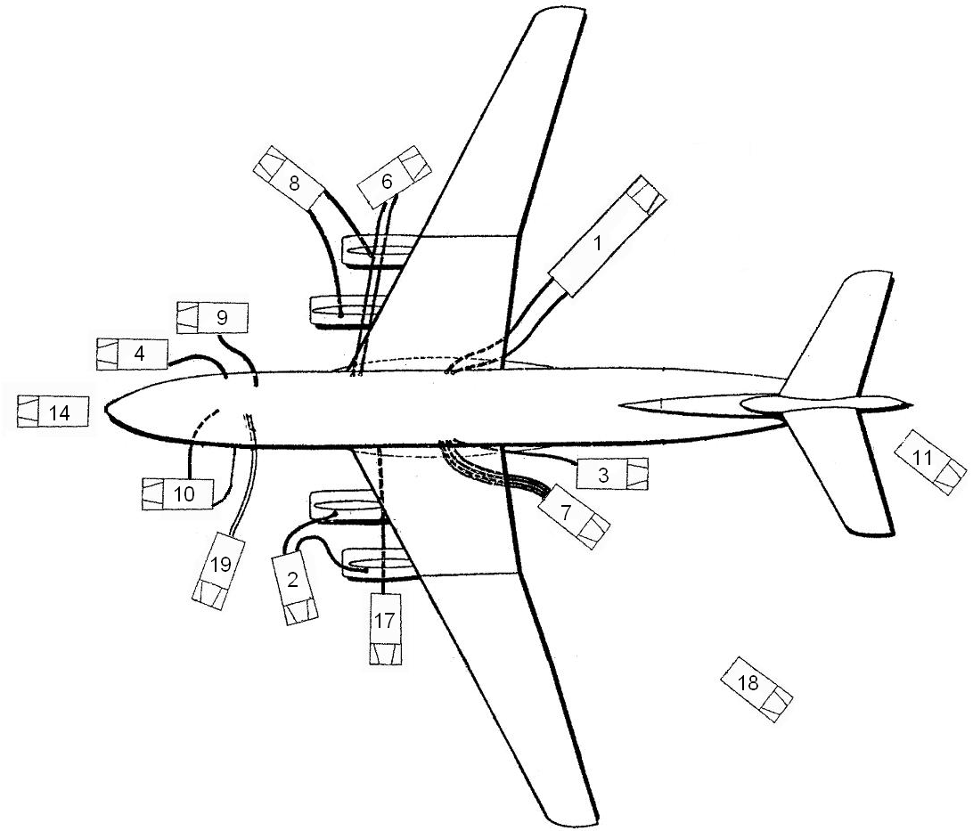

Рис 1. Схема расположения средств наземного обслуживания самолета Ил-76

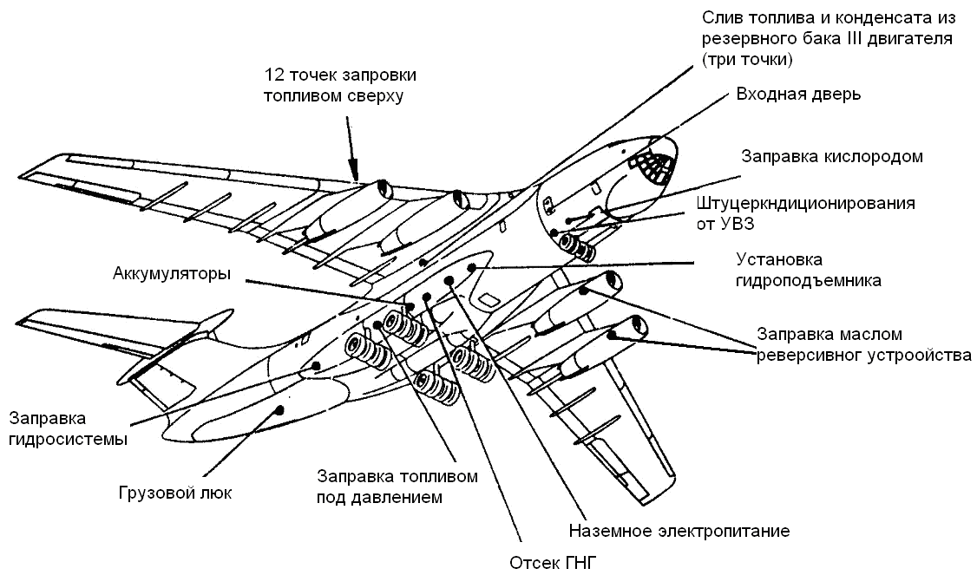

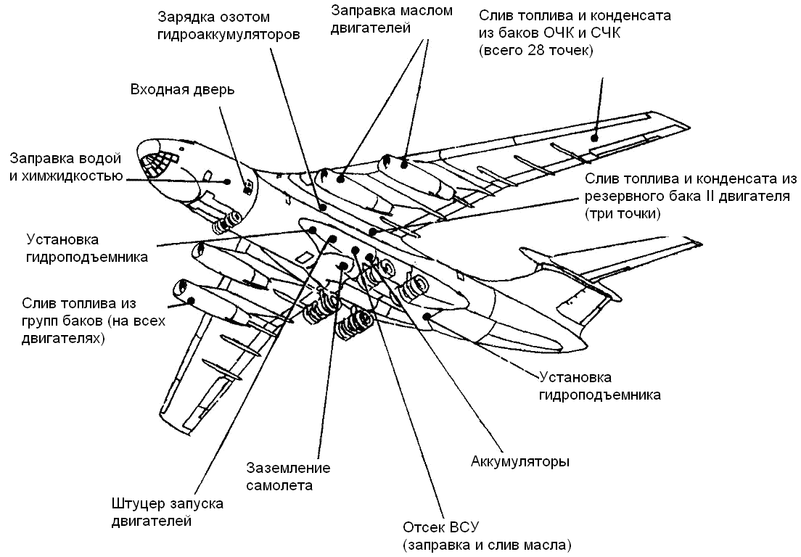

Рис 2. Основные точки технического обслуживания самолета Ил-76

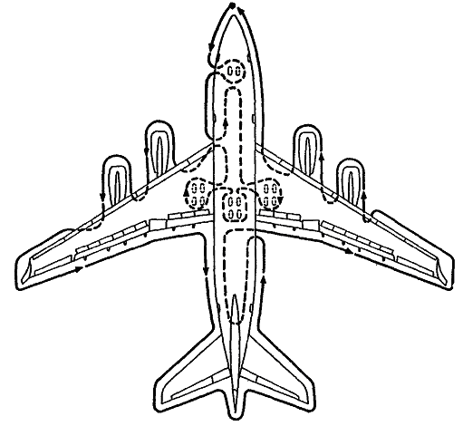

Рис 3. Маршрут осмотра при техобслуживании самолета Ил-76
- ТЕХНОЛОГИЧЕСКИЕ ОПЕРАЦИИ, ВЫПОЛНЯЕМЫЕ ПРИ
ПРОВЕДЕНИИ ОПЕРАТИВНОГО ТО САМОЛЕТА ИЛ-76

Перечень и содержание работ, проводимых при
оперативном ТО представлены в табл. 2, 3.

Таблица 2.
Перечень работ по встрече и обеспечению
стоянки и по обеспечению вылета

3.01.00. РАБОТЫ ПО ВСТРЕЧЕ И
ОБЕСПЕЧЕНИЮ СТОЯНКИ
Пункт РО |  | Наименование объекта обслуживания и работы |  | Контроль
3.01.01.  3.01.02.  3.01.03.  30.01.04.  3.01.05.  3.01.06.  3.01.07.  3.01.08.  3.01.09.  3.01.10  3.01.11  3.01.12 |  | Примите самолет на стоянку и установите упорные колодки под основные опоры и штырь в замок выпущенного положения передней стойки шасси.  Прослушайте вращение роторов двигателей на выбеге. Убедитесь в отсутствии посторонних шумов.  Заземлите самолет и проверьте, что токосъемники касаются бетонного покрытия.  Подключите к борту самолета наземный источник электропитания.  Убедитесь в том, что указатели грубой посадки находятся в исходном положении и опломбированы.  Установите заглушки в воздухозаборники двигателей, перед этим убедитесь в отсутствии посторонних предметов и повреждений в заборниках, лопатках ВНА и просматриваемых лопатках компрессора.  Стравите давление в гидросистеме реверсивного устройства и установите заглушки в реактивные сопла через 10-15 мин. после останова двигателей.  Установите чехлы и заглушки на приемники полного и статического давления, датчик АУАСП, приемники температуры наружного воздуха и предохранительный чехол на нижнюю антенну УКВ.  Примечание. При неустойчивой погоде (снегопад, град, обледенение, метель, сильный ветер) установите все заглушки и чехлы (комплект) сразу после останова двигателей.  Слейте содержимое из санузла и водяной системы (бачков кипятильников).  На Ил-76ТД промойте унитазы и фильтры с помощью спецмашины (ёршика).  Проверьте в кабинах экипажа и грузовой исходное положение кранов, рычагов, кнопок и выключателей управления системами самолета и автоматов защиты.  Произведите измерение остатка топлива совместно с бортинженером с последующей записью в бортовом журнале.  Выньте пробки из сливных отверстий форточек кабин экипажа и грузовой.  Закройте форточки, входные двери, грузовой люк, крышки багажных люков.  Выключите потребители и отключите наземный источник электропитания. |  | Т  Т  Т  Т  И  Т  Т  Т  Т  Т  Т  Т  Т
3.02.00. РАБОТЫ ПО ОБЕСПЕЧЕНИЮ ВЫЛЕТА

Пункт РО | Наименование объекта обслуживания и работы |  | Контроль
3.02.01  3.02.02  3.02.03  3.02.04  3.02.05  3.02.06  3.02.07  3.02.08  3.02.09  3.02.10  3.02.11  3.02.12 | Проверьте напряжение каждой аккумуляторной батареи и подключите к самолету источник наземного питания.  Перед подключением убедитесь в чистоте и исправности штырей, гнезд розеток аэродромного питания самолета и на кабелях аэродромного источника.  Произведите кондиционирование воздуха кабин самолета в зависимости от температуры наружного воздуха.  Слейте отстой топлива, если самолет простоял более 5 ч.  Обработайте электрообогреваемые стекла гидрофобной жидкостью. Обработку производите по требованию экипажа.  Заправьте санузлы, водяную систему, бачок для питьевой воды.  На Ил-76ТД проверьте герметичность затвора сливной горловины и работу системы смыва.  Снимите все заглушки и чехлы с самолета, двигателей, приемников полного и статического давления, датчиков АУАСП, штырь из замка выпущенного положения носовой стойки шасси, отсоедините заземление от самолета, уберите упорные колодки из-под колес.  После снятия заглушек с двигателей убедитесь в отсутствии посторонних предметов и внешних повреждений.  Убедитесь, что заслонка обдува радиоаппаратуры находится в открытом положении.  Проверьте силикагелевые патроны на ГНОМ-А и КП2-30 системы «Купол». При необходимости замените их.  Проверните вручную ротор КНД каждого двигателя, если самолет простоял более 5 ч. при отрицательных температурах окружающей среды.  Осмотрите тяги управления самолетом в зоне выреза пола (при наличии) у шп. № 14 и убедитесь в отсутствии посторонних предметов.  Установите пробки в сливные отверстия форточек кабин экипажа и грузовой.  Запишите в карту-наряд количество топлива в баках (в случае заправки).  Осмотрите самолет по маршруту, указанному на рисунке 3, и убедитесь:  в отсутствии внешних повреждений;  в полном закрытии всех крышек люков и лючков;  в том, что все чехлы и заглушки сняты и упорные колодки из-под колес убраны;  в отсутствии следов подтекания топлива, масла, жидкости на поверхности самолета в местах расположения баков, трубопроводов и агрегатов;  в отсутствии льда, снега, инея на самолете;  в чистоте заборника дренажного устройства топливной системы.  После удаления льда, снега, инея проверьте из кабины экипажа и визуально с земли полноту отклонения стабилизатора, рулей, элеронов, гасителей подъемной силы (спойлеров), тормозных щитков, предкрылков, а также чистоту дренажных отверстий, отсутствие льда в неподвижных обтекателях нижних силовых балок реверсивных устройств двигателей, на штоках концевых выключателей стоек шасси. Протрите и смажьте штоки концевых выключателей.  Проследите за отклонением стабилизатора при проверке его экипажем. Докладывайте по СПУ о направлении отклонения: «Стабилизатор между нижней и средней меткой», «Стабилизатор на…метке».  Отбуксируйте самолет на предварительный старт для запуска двигателей.  Проследите за запуском двигателей.  После запуска ВСУ отключите наземный источник электропитания от борта самолета и проследите за выруливанием его с места стоянки. |  | Т  И  Т  Т  Т  Т  Т  И  Т  Т  Т  Т  Т

Таблица 3.
Перечень работ по осмотру и обслуживанию по формам А1, А2, Б

Пункт РО | Наименование объекта обслуживания и работы | Конт  роль | Форма тех. обсл. |  |  | Примечание
Пункт РО | Наименование объекта обслуживания и работы | Конт  роль | А1 | А2 | Б | Примечание
3.20.01  3.20.02  3.20.03  3.20.04  3.20.05  3.31.01  3.31.02  3.32.01  3.32.02  3.32.03  3.33.01  3.34.01  3.34.02  3.36.01  3.36.02  3.36.03  3.36.04  3.41.01  3.41.02  3.41.03  3.41.05  3.41.06  3.41.07  3.41.08  3.41.09  3.41.10  3.41.11  3.46.01  3.47.01  3.47.02  3.49.01  3.49.02  3.49.03  3.49.04  3.51.01  3.51.02  3.61.01  3.70.01  3.70.02  3.70.03  3.70.04  3.70.05  3.75.01 | 3.20.00. Планер  Осмотрите с земли по маршруту, указанному на рисунке 3, и убедитесь:  в отсутствии внешних повреждений, которые могли возникнуть в полете и на земле;  в плотности закрытия всех крышек люков, лючков и створок;  в отсутствии подтеканий топлива, масла и АМГ-10;  в отсутствии льда, снега, инея на поверхности планера, шасси.  После удаления льда или снега с поверхности самолета проверьте из кабины экипажа и визуально с земли полноту отклонения стабилизатора, рулей, элеронов, гасителей подъемной силы (спойлеров), тормозных щитков, предкрылков и закрылков.  В ночное время зону осмотра освещайте сильным источником света.  При форме «Б» осмотр выполняйте при выпущенной механизации крыла.  Осмотрите верхнюю поверхность фюзеляжа, крыла, механизации крыла, элеронов и горизонтального оперения. Убедитесь в отсутствии повреждений и надежности закрытия крышек и лючков.  Осмотрите остекление кабины экипажа, туалетного помещения, техотсека и гермостворок.  Осмотрите грузовую кабину и багажники. Убедитесь в отсутствии повреждений.  Осмотрите гермостворку, рампу, створки грузового люка, их герметизирующие профили, узлы навески, замки, силовые цилиндры. Убедитесь в отсутствии повреждений, загрязнений, подтеканий АМГ-10.  3.31.00. Управление самолетом  Произведите полностью выпуск предкрылков и закрылков. Убедитесь в плавности их перемещения и отсутствии посторонних шумов.  Осмотрите штурвалы, педали, загрузочные устройства, пульты управления. Убедитесь в отсутствии повреждений и загрязнений.  3.32.00. Шасси  Осмотрите переднюю и основную опоры самолета. Проверьте зарядку стоек шасси по усадке. Убедитесь в отсутствии недопустимых повреждений на элементах конструкции шасси и шинах колес. Проверьте состояние термосвидетелей барабанов колес.  Проверьте с помощью манометра давление в шинах колес носовой и основных опор самолета.  Осмотрите отсеки шасси при открытых створках и хвостовую опору в выпущенном положении. Убедитесь в отсутствии повреждений элементов шасси, подтеканий АМГ-10 и загрязнений, особенно в замках убранного и выпущенного положения стоек шасси. Проверьте износ тормозных дисков колес по механическим указателям.  3.33.00. Гидросистема  Проверьте (по указателям) уровень АМГ-10 в гидробаках гидросистем самолета и давление азота в гидроаккумуляторах систем и тормозов.  3.34.00. Система кондиционирования  Проверьте уровень и состояние масла в турбохолодильниках (агр. 2280Т) через масломерное стекло и легкость вращения ротора.  Проверьте с помощью щупа уровень масла в турбохолодильнике (агр. 1394).  3.36.00. Бытовое оборудование  Произведите обработку санузла (слив и промывку). По форме А1 работу произведите по требованию экипажа.  Произведите уборку в кабинах экипажа, грузовой, туалетном помещении и багажниках.  Осмотрите оборудование в кабинах экипажа и грузовом, туалетном помещении и буфетной стойки. Убедитесь в отсутствии повреждений и загрязнений.  Произведите обработку пылесосом кабины экипажа и пол шахты аварийного покидания самолета.  3.41.00. Силовая установка  ВНИМАНИЕ! ПРИ РАБОТЕ НА ДВИГАТЕЛЯХ УБЕДИТЕСЬ, ЧТО ДАВЛЕНИЕ В РЕВЕРСИВНЫХ УСТРОЙСТВАХ СТРАВЛЕНО.  Проверьте заправку маслобаков (по масломеру) и при необходимости произведите дозаправку. При заправке маслом проверьте соответствие показаний масломеров с действительной заправкой.  Осмотрите входные каналы двигателей, лопатки ВНА и в доступных местах КНД. Убедитесь в их чистоте, отсутствии повреждений и посторонних предметов. При наличии ветра осмотр производите с установленной задней заглушкой.  Проверьте заправку баков гидросистем реверсивных устройств двигателей и при необходимости произведите дозаправку.  При открытых створках гондол двигателей осмотрите гондолы и двигатели, узлы их крепления, агрегаты, коммуникации всех систем, проводку системы управления двигателями и реверсивными устройствами. Убедитесь в отсутствии внешних повреждений, следов выбивания горячих газов, подтекания топлива, масла, АМГ-10 и в надежности контровки.  Осмотрите лопатки шестой ступени турбины и реактивное сопло. Убедитесь в отсутствии механических повреждений и следов перегрева. Осмотрите смеситель газов и убедитесь в отсутствии трещин. При наличии ветра установите передние заглушки.  Осмотрите снаружи реверсивные устройства и убедитесь в отсутствии трещин и механических повреждений.  Снимите для осмотра, проверки и промывки:  маслофильтры МФС-30;  сигнализирующие вставки агрегата ЦВС-30 (совместно со специалистами АиРЭО);  топливные фильтры ТМР.  Измерьте давление азота в гидроаккумуляторах системы управления реверсивным устройством.  Запустите и опробуйте двигатели в соответствии с сокращенным графиком.  Проверьте работу ПОС двигателей.  После останова двигателей при открытых створках гондол убедитесь в отсутствии подтекания топлива, масла и АМГ-10. Перед запуском двигателей слейте отстой топлива из топливных баков и убедитесь (визуально) в кондиционности топлива, а при отрицательных температурах окружающей среды произведите прокрутку роторов КНД. Запишите в бортовой журнал остаток топлива.  Запуск и опробование произведите также как при выполнении формы «А2», если после последней работы двигателей прошло больше 10 суток.  Произведите в базовом аэропорту ТО вновь установленного двигателя по форме «Б» (независимо от налета самолета) после выполнения первого рейсового или тренировочного полета.  3.46.00 Пожарное оборудование  Проверьте целостность сигнальных дисков саморазрядки огнетушителей.  3.47.00. Топливная система  Проверьте заправку системы топливом. При необходимости дозаправьте в соответствии с заданием на полет. Выставьте указатели расходомеров в соответствии с фактическим количеством топлива в группе баков. Запишите в бортовой журнал количество топлива.  Слейте отстой топлива из 12 баков через систему централизованного слива перед заправкой и по истечении 15 мин. после заправки топливом. При обнаружении воды, кристаллов льда и механических примесей слейте отстой из 20 точек (через нажимные краны слива).  3.49.00. Вспомогательная силовая установка  Осмотрите ВСУ и ее отсек, убедитесь в отсутствии повреждений, подтеканий топлива и масла. Слейте отстой топлива из фильтра 11-ТФ-30С.  Проверьте уровень масла в маслобаке, при необходимости дозаправьте маслобак.  Проверьте легкость вращения ротора ВСУ. Убедитесь в отсутствии посторонних шумов, осмотрите лопатки, убедитесь в отсутствии повреждений и перегрева.  Запишите в карту-наряд показания счетчика наработки ТА-6А.  3.51.00.Электрооборудование  Осмотрите габаритные и электронавигационные огни, фары, проблесковые маяки. Убедитесь в их чистоте и отсутствии механических повреждений.  Посмотрите датчики автоматов тормозов, защитные трубки и дюритовые шланги электропроводки. Убедитесь в надежности крепления и отсутствии повреждений.  3.61.00. Радиоэлектронное  оборудование  Осмотрите антенны и антенны обтекателя. Убедитесь в отсутствии повреждений и загрязнений.  3.70.00. Транспортное  оборудование  Осмотрите погрузочное оборудование (лебедки, тельферы, стопорные устройства и рельсы тельферов). Убедитесь в чистоте, комплектности оборудования и в отсутствии недопустимых повреждений.  Осмотрите оборудование для погрузки и выгрузки техники своим ходом (рампу, подтрапники, настилы, отбойники, штанги рампы). Убедитесь в чистоте и отсутствии недопустимых повреждений.  Осмотрите швартовочные узлы и приспособления (цепи, ремни, сетки, замки оборудования для крепления длинномерных и крупногабаритных грузов). Убедитесь в их комплектации, отсутствии загрязнений и недопустимых повреждений.  Осмотрите оборудование для погрузки и выгрузки контейнеров и поддонов.  Убедитесь в его чистоте и отсутствии недопустимых повреждений.  Осмотрите электрожгуты и пульты управления тельферами и лебедками.  Проверьте работоспособность тельферов и лебедков. Работа выполняется совместно со специалистами по АиРЭО.  3.75.00. Аварийно-спасательное оборудование  Проверьте комплектность и расположение аварийно-спасательных средств (в соответствии с компоновкой самолета и полетным заданием) | Т  К  К  Т  К  К  И  К  Т  К  И  Т  Т  Т  И  Т  Т  И  К  И  К  И  И  К  К  И  И  Т  И  Т  И  Т  И  И  Т  Т  Т  Т  Т  К  Т  Т  Т | ×  -  -  -  -  -  -  ×  -  -  -  -  -  -  -  -  -  -  ×  -  -  -  -  -  -  -  -  х  -  ×  -  -  -  -  -  -  -  -  -  -  -  -  - | ×  -  -  -  -  -  -  ×  ×  -  ×  -  -  ×  ×  -  -  ×  ×  -  -  -  -  -  -  -  -  х  ×  ×  х  ×  -  -  ×  ×  х  х  х  ×  -  -  х | ×  ×  ×  ×  ×  ×  ×  ×  ×  ×  ×  ×  ×  ×  ×  ×  ×  ×  ×  ×  ×  ×  ×  ×  ×  ×  -  х  ×  ×  х  ×  ×  ×  ×  ×  х  х  х  ×  ×  ×  х

5. ЗАПРАВОЧНЫЕ РАБОТЫ

5.1. Общие сведения о заправочных работах

К заправочным работам на самолете Ил-76 относятся работы по заправке и сливу ГСМ (топливом и маслом), специальными жидкостями (гидрожидкостью АМГ-10, химжидкостью, питьевой водой) и зарядка газами (кислородом, азотом, воздухом) согласно перечню, указанному в Приложении 1.
Процесс заправки топливом тяжелых самолетов, имеющих большие емкости топливных баков (до 100 тыс.л и более), при существующей производительности (3000-4000 л/мин) системы заправка требуют достаточно больших затрат времени и по существу определяют время оперативного ТО.
Топливная, масляная, гидравлическая и системы питьевой воды и удаления отбросов самолета снабжены автоматизированными системами закрытой заправки снизу под давлением, что при обеспечении чистоты заправочных наконечников и горловины практически исключает попадание в заправляемое топливо и другие жидкости механических примесей и воды и позволяет ускорить процесс заполнения баков при повышении давления перекачки. Но при заправке снизу топливные баки полностью на заполняются, т.к. заправочные краны закрываются значительно раньше. Если по условиям полета потребуется полная расчетная заправка топливом, то бак дозаправляется сверху через заливные горловины. При заправке самолета необходимо строго выполнять правила пожарной безопасности.
Для заправки самолета Ил-76 топливом применяют подвижные средства в виде двух топливозаправщиков типа ТЗ-22 (ТЗ-22А) или стационарные средства - централизованные заправочные системы (ЦЗС).
ТЗ-22А оснащены системой азотирования заправляемого топлива. Насыщение топлива азотом снижает процент растворенного в топливе свободного кислорода, т.е. резко снижает пожарную опасность. Такую же систему азотирования имеет и ЦЗС.

5.2. Аэродромный контроль качества ГСМ

Топливо перед заправкой в цистерну ТЗ на складе ГСМ подвергается лабораторному анализу и на него выписывают «паспорт». На основании паспорта на топливо, залитого в ТЗ, выписывается «контрольный талон», который выдается водителю ТЗ. В нем указывается наименование предприятия и дата выдачи талона, марка ГСМ, номер резервуара, из которого взято топливо, номер паспорта на топливо и дата его оформления, соответствие топлива ГОСТ и количество жидкости «И-М» (ТГФ-М) в процентном соотношении. В специальной таблице контрольного талона проставляется плотность топлива, температура, при которой она измерялась, время и дата заливки ТЗ и подпись техника ГСМ. Контрольный талон действителен в течение 10 суток. Непосредственно перед заправкой производится аэродромный контроль качества топлива. Отстой топлива сливается через 15 минут стоянки ТЗ в чистую стеклянную посуду и визуально проверяется на отсутствие воды (кристаллов льда) и механических примесей. После проверки отстоя инженер (техник) службы ГСМ записывает в контрольный талон время и дату проверки отстоя и ставит свою подпись, тем самым разрешая заправку. Без подписи техника ГСМ или лица, выполняющего его обязанности, заправка запрещается.

5.3. Порядок заправки самолета топливом

Топливо самолета Ил-76 размещается в двенадцати изолированных кессонных баках, расположенных по всему размаху крыла, между лонжеронами.
Баки разделены на четыре изолированные группы, по числу двигателей, по три бака в каждой группе.
В каждую группу входят главный , дополнительный и резервный баки.
Каждый двигатель питается от своей группы баков, разделенной на три очереди выработки: в первую очередь топливо вырабатывается из резервного бака путем перекачки его в герметичной расходный отсек главного бака, во вторую – из дополнительного бака и в третью – из главного бака.
Питание двигателей производится из герметичного расходного отсека двумя подкачивающими насосами; таким образом, расходный отсек все время наполнен топливом под давлением 0,01-0,45 кг/см².
Система заправки баков – снизу под давлением, единая для баков правой и левой половины крыла.
Заправка производится через два стандартных заправочных штуцера в обтекателе правых главных ног шасси. Там же расположен щиток контроля и управления заправкой.
Система обеспечивает заправку баков топливом с давлением перед заправочным штуцером до 4 кг/см² и максимальной производительностью до 3000 л/мин (через оба штуцера).
Подача топлива в баки при заправке под давлением производится через электрогидравлические клапаны заправки, установленные на заднем лонжероне крыла.
Закрытие их происходит автоматически, если баки заправляются полностью, и вручную – при неполной заправке.
Управление заправкой и контроль осуществляется со щитка, расположенного рядом с заправочными штуцерами. На щитке имеются указатели топливомера, галетный переключатель, главный выключатель питания системы заправки, выключатели управления кранами заправки и лампы сигнализации (открытого и закрытого положения главного крана заправки, открытого положения электрогидравлических клапанов заправки и повышенного давления в баках).
Щиток контроля управления заправкой, установленный в правом обтекателе шасси, закрыт со стороны ниши шасси чехлом, изготовленным из ткани «500».
Кроме системы заправки под давлением, на всех баках установлены заливные горловины для заправки сверху.
На самолете имеются: система кольцевания, двойная система дренажирования топливных баков и система перекачки топлива.
Самолет заправляют топливом заправочные бригады, в состав которых входят инженер (техник) службы ГСМ, рабочие, заправщики и водители ТЗ. Процесс заправки контролирует авиатехник-бригадир (бортинженер). Он проверяет надежность закрытия заливных горловин и сливных кранов.
До начала заправки авиатехник-бригадир должен проверить:
- остаток топлива в баках самолета и его состояние по слитому баку;
- время проведения отстоя, слитого из ТЗ и наличие разрешения на заправку (по контрольному талону);
- пригодность ТЗ – наличие пломб на заливной горловине и фильтрах, чистоту и исправность раздаточных пистолетов и наличие фильтров в них.
Если никаких недостатков не обнаружено, авиатехник (бригадир) дает команду водителю ТЗ на подъезд, устанавливая ТЗ на расстоянии не менее 3-х метров от самолета так, чтобы выхлопные газы от работающего двигателя не попали на самолет и ТЗ мог отъехать от самолета без разворотов. Он также сообщает количество топлива, которое необходимо залить в баки самолетам, последовательность, производительность (3000 л/мин) и режим заправки по давлению (0,35 МПа) и дает команду на заправку.
При заправке самолета топливом снизу под давлением выполняются следующие операции:
- снимите заглушки воздухозаборников дренажа (если они были установлены) и проверьте чистоту воздухозаборников;
- установите колодки под колеса самолета и топливозаправщика;
- заземлите самолет и топливозаправщик;
- убедитесь в наличии противопожарных средств вблизи стоянки самолета;
- включите стояночный тормоз колес шасси самолета;
- проверьте положение выключателей на панели управлении топливной системой на центральном пульте кабины летчиков. Выключатели должны находиться в положении «Выключено»;
- включите электропитание бортовой сети самолета от наземного источника;
- перед заправкой перекачайте топливо из дренажных баков;
- откройте крышки люков штуцеров и щитка управления заправкой;
- присоедините наконечники шлангов топливозаправщика к бортовым штуцерам заправки и заземлите их через гнезда, имеющиеся на штуцерах заправки;
- включите указатели топливомера на щитке управления заправкой. Для этого переключатель топливомера в кабине экипажа переведите из положения «Показания в кабине» в положение «Заправка снизу»;
- проверьте наличие топлива в баках по указателям топливомера на щитке управления заправкой;
- установите главный выключатель заправки на щитке управления в положение «Питание включено». При этом должна загореться желтая сигнальная лампа под выключателем главного крана;
- установите выключатель главного крана заправки в верхнее положение. При этом должна погаснуть желтая сигнальная лампа под выключателем и загореться зеленая сигнальная лампа над выключателем главного крана;
- установите выключатели внутрибаковых клапанов заправки в верхнее положение. При этом должны загореться зеленые сигнальные лампы слева от выключателей;
- включите подачу топлива из топливозаправщика и контролируйте процесс заправки по указателям топливомера и сигнальным лампам на щитке заправки.
ВНИМАНИЕ! Если в процессе заправки преждевременно прекратится поступление топлива в какой-либо бак или погаснет зеленая сигнальная лампа какого-либо клапана (до полной заправки бака), выключатель клапана переведите в положение «ЗАКРЫТ», прекратите заправку и устраните причину преждевременного закрытия клапана.
- при полной заправке баков процесс с нормальной скоростью подачи топлива ведите только до совмещения стрелок указателей топливомера с желтыми рисками на шкалах указателей;
- при неполной заправке выключатели клапанов заправки установите в положение «ЗАКРЫТ» после заполнения баков необходимым количеством топлива (по указателям топливомера).
ПРЕДУПРЕЖДЕНИЕ. Если в процессе заправки произойдет загорание красной сигнальной лампы «ПОВЫШЕНИЕ ДАВЛЕНИЯ», заправку немедленно прекратите, все выключатели на щитке управления заправкой переведите в положение «ВЫКЛЮЧЕНО», выясните и устраните причину загорания лампы. Слейте топливо, откройте люки-лазы соответствующего бака-кессона, убедитесь в отсутствии деформации конструкции бака-кессона и кожухов монорельсов предкрылка.
- по окончании заправки установите выключатель главного крана заправки в положение «ВЫКЛЮЧЕНО». При этом должна погаснуть зеленая сигнальная лампа над выключателем главного крана;
- переключите насосы топливозаправщика на откачку и откачайте топливо из турбопроводов системы заправки и шлангов заправщика;
- отсоедините шланги топливозаправщика от бортовых штуцеров заправки, закройте штуцеры крышками и законтрите их;
- закройте крышку люка заправочных штуцеров;
- установите главный выключатель заправки на щитке управления заправкой в положение «ВЫКЛЮЧЕНО». При этом должна погаснуть желтая сигнальная лампа под выключателем главного крана заправки. Закройте крышку люка щитка заправки;
- переведите выключатель топливомера в кабине экипажа из положения «ЗАПРАВКА СНИЗУ» в положение «ПОКАЗАНИЯ В КАБИНЕ». Проверьте количество топлива по указателям топливомера на приборной доске летчиков;
- установите стрелки на шкалах указателей и расходомеров топлива на цифры, соответствующие количеству топлива, которое приходится на каждый двигатель;
- не ранее, чем через 10-15 мин после заправки, слейте конденсат из каждого бака топливной системы;
- установите заглушки воздухозаборников дренажа, если самолет до вылета будет стоять длительное время (более одного часа) и при этом по условиям стоянки самолета возможно попадание в систему воды, снега или пыли.
Самолеты, прилетевшие в базовый аэропорт, заправляются сразу, независимо от вылета количеством топлива, необходимым для выполнения полета.
Слив топлива на земле производится самотеком или под давлением. Топливо из баков сливается через шестнадцать сливных кранов. Слив топлива из отдельных баков топливной системы производится через сливные краны, установленные в каждом баке.
Слив топлива из отдельных групп баков может быть произведен также через сливные краны, установленные в топливных трубопроводах на двигателях. Такой слив может производиться как самотеком, так и с помощью подкачивающих насосов.
Во всех случаях полного слива топлива из баков остатки его сливаются через краны слива конденсата.

5.4. Заправка двигателей и ВСУ маслом

Заправка двигателей и ВСУ маслом выполняется также, как и топливом («Контрольный талон», проверка маслозаправщика, подготовка рабочего места и т.п.) и при соблюдении такого же порядка и правил, но производится в основном техническим составом. При открытой дозаправке маслобаков необходимо особенно тщательно проверять чистоту заправочного оборудования и защищать горловины баков от попадания воды и загрязнений.
Технология заправки представлена в «Руководстве по аэродромного обслуживанию самолета Ил-76».

5.5. Дозаправка гидрожидкости в гидросистему

Дозаправка гидрожидкости АМГ-10 в систему производится, если количество ее в гидробаке меньше 16 л. Перед заправкой нужно убедиться, что гидросистема находится в положении, исключающем срабатывание гидроприводов при создании давления в линии нагнетания.
На самолетах с гидроусилителями (бустерами) управления рулевыми поверхностями заправка и дозаправки гидробака производится только «закрытым» способом.
Дозаправка осуществляется следующим образом:
- приведите гидросистему в исходное положение;
- залейте в бак наземной установки необходимое количество чистой, профильтрованной жидкости АМГ-10;
- промойте наконечники шлангов наземной установки жидкостью АМГ-10 или обезвоженным керосином;
- во избежание образования воздушных пробок в гидросистеме полностью залейте шланги установки чистой, профильтрованной жидкостью;
- присоедините шланги к бортовым приемным клапанам системы № 1 или 2;
- включая кратковременно наземную установку на четвертый режим работы (производительность насоса 34 л/мин), произведите дозаливку бака гидросистемы до уровня 16+2 л.
ПРИМЕЧАНИЕ. Бак другой системы будет заполняться через трубопровод, соединяющий баки.
- при дозаливке следите за количеством жидкости в гидробаках по уровнемерам и табло. В случае перезаливки жидкости слейте лишний объем жидкости через бортовой приемный клапан всасывания;
- отсоедините заправочные шланги и закройте крышками приемные клапаны.

6. ТЕХНИЧЕСКАЯ ДОКУМЕНТАЦИЯ, ОФОРМЛЯЕМАЯ
ПРИ ОПЕРАТИВНОМ ТО

Первыми документами, характеризующими состояние авиационной техники, поступившей на оперативное ТО после полета, является «Бортовой журнал» самолета и «Справка о работе авиационной техники в полете», заполняемые бортинженером.
На основании этих документов, в соответствии со «Сменным заданием», составляемым ПДО накануне смены, выписывается «Карта-наряд на оперативное техническое обслуживание». В карте-наряде указывается, какие дополнительные работы помимо предусмотренных регламентом на самолете, должны быть выполнены (устранение дефектов, замена агрегатов и др.).
При ТО по форме «Б» выписывается в оперативном цехе «Наряд на дефектацию», который выдается технику-дефектовщику. После устранения выявленных дефектов «Наряд на дефектацию» оформляется и прикладывается к «Карте нарядов».
После выполнения оперативного ТО и контроля качества выполняемых работ должностными лицами, указанными в «Карте-наряде», они расписываются в соответствующих разделах «Карты-наряда» и в «Бортовом журнале» об устранении дефектов.
После заполнения «Карты-наряда», «Наряда на дефектацию» и «Справки о работе авиационной техники в полете» они сдаются в группу учета ПДО, где производится заполнение формуляров и учетных документов.

ЛИТЕРАТУРА

1. Регламент технического обслуживания самолетов Ил-76, оперативные формы. - М., 1980.
2. Наставление по технической эксплуатации и ремонту авиационной техники в гражданской авиации (НТЭРАТ ГА-95). – М.: Воздушный транспорт, 1995.
3. Руководство по эксплуатации движения воздушных судов, спецавтотранспорта и средств механизации на аэродромах гражданской авиации. - М.: МГА, 1976.
4. Руководство по аэродромному обслуживанию самолета Ил-76Т.
– М., 1978.

Приложение 1.

Перечень основных, горюче-смазочных материалов, специальных
жидкостей и газов, применяемых на самолете Ил-76

№ п/п | Наименование систем и видов ГСМ | Характеристики
1. | Топливная система  Сорт топлива  Максимальная заправка топливом, кг | ТС-1, РТ  90000
2. | Маслосистема двигателя  Сорт масла  Емкость маслобака, л  Количество заливаемого в бак, л  Минимально допустимый объем масла в баке, л | МК-8П, МС-8П и их смеси  39,5  25-1  5
3. | Маслосистема ВСУ (ТА-6А)  Сорт масла  Заправка маслобака, л:  нормальная;  максимально допустимая;  минимально допустимая. | МК-8П, МС-8П и их смеси  8  9  2,5+1
4. | Гидросистема самолета  Рабочая жидкость  Нормальный уровень жидкости в баках, л | АМГ-10  Иностранная жидкость: Аэрошелл флюид-4.  16+2
5. | Маслосистема реверсивного устройства  Рабочая жидкость  Нормальный уровень жидкости в баке, л:  при заряженных гидроаккумуляторах;  при разряженных гидроаккумуляторах.  Минимально допустимый объем, л | АМГ-10  12÷14  17÷19  6
6. | Азотная система  Давление азота в гидроаккумуляторах, кг/см²:  Самолетной системы  Реверсивного устройства | 75  100±5

* 3СЖ-66 – в случае применения синтетических масел

